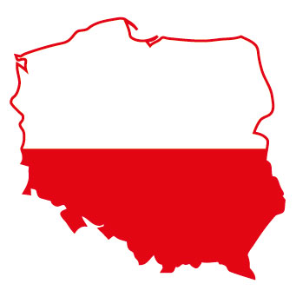
Witam serdecznie wszystkie „Skrzaty”!
Temat tygodnia: Polska to mój dom
Data: 29.04.2020r.
Temat dnia: Z czego słynie Polska?

PROPOZYCJA ZAJĘĆ DO TEMATU DNIA: Z czego słynie Polska?
I. Część dnia:
1. Powitanka: (na cały tydzień)
Dziecko wita Mamę siedzimy naprzeciw siebie –(śpiew na melodię „Panie Janie”)
Witam Cię Mamo! Witam Cię Mamo! (dziecko macha prawą rączką do Mamy)
Jak się masz, jak się masz? (dziecko macha lewą rączką do Mamy)
Bardzo kocham Ciebie, bardzo kocham Ciebie (dziecko macha rączkami do Mamy)
Bądź wśród nas, bądź wśród nas! (dziecko klaszcze w dłonie)
Mama wita dziecko:
Witam Cię córko/ synku, Witam Cię córko/ synku, (Mama macha prawą ręką do dziecka)
Jak się masz, jak się masz? (Mama macha lewą ręką do dziecka)
Bardzo kocham Ciebie, bardzo kocham Ciebie (Mama macha rączkami do dziecka)
Bądź wśród nas, bądź wśród nas (Mama klaszcze w dłonie)
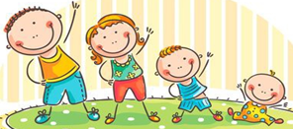
2. Ćwiczenia poranne z Rodzicem – na cały tydzień:
- „Zabawy ruchowe dla dzieci”
https://www.youtube.com/watch?v=m2WsGrvCx_w
- Zabawa „Celowanie do piłki” – na środku pokoju stoi piłka (może być w obręczy, by nie uciekała). Dziecko próbuje trafić w piłkę (np. maskotką) powtórzyć kilka razy
- Zabawa „Rzut do celu” - (ustawiamy pusty pojemnik/ karton) wyznaczamy linię, z której należy rzucić piłkę i celujemy tak, aby wpadła do środka.
- Ćwiczenia do wykonania propozycja:
- 10 x pajacyki, turlanie się po dywanie, podskoki, skłony, przysiady, chód na palcach, chód na piętach
- „Gimnastyka Smyka”
https://www.youtube.com/watch?v=351fw50UOn8
- Zabawa wyciszająca: „Kółko małe…” siadamy na dywanie
Kółko małe – rysujemy w powietrzu rękoma małe kółka
Kółko duże – rysujemy w powietrzu duże kółka
Ręce w bok – rozstawiamy ręce na boki
I ręce w górze – unosimy ręce w górę
Tak się drzewa kołysały – uniesionymi w górze rękoma naśladujemy kołyszące się gałęzie
A tak dzieci cicho siedziały – prawy palec wskazujący na ustach

3. Kształtowanie codziennych nawyków higienicznych – piosenka „Myję ręce”
https://www.youtube.com/watch?v=NSzwTFmnUb4
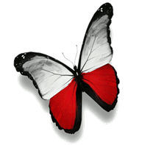
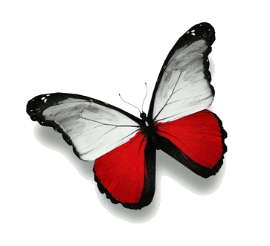
II. Część dnia:
1. „Biało-czerwone motylki”–
wysłuchanie opowiadania Agnieszki Filipkowskiej
i rozmowa na temat jego treści.

1. Rodzic czyta tekst opowiadania: „Biało-czerwone motylki” Agnieszki Filipkowskiej
Kiedy za oknem pełnią kolorów zaczęła rozkwitać wiosna, w grupie Motylków zrobiło się biało– czerwono. Wykonane przez przedszkolaki małe dwukolorowe flagi ozdobiły półkę w kąciku czytelniczym, a na korkowej tablicy zakwitły – niczym dorodne kwiaty – biało–czerwone kotyliony
z kartonu i bibuły.
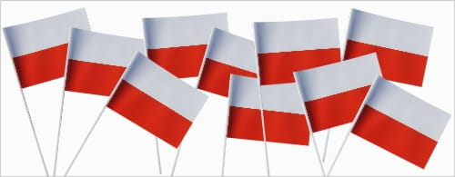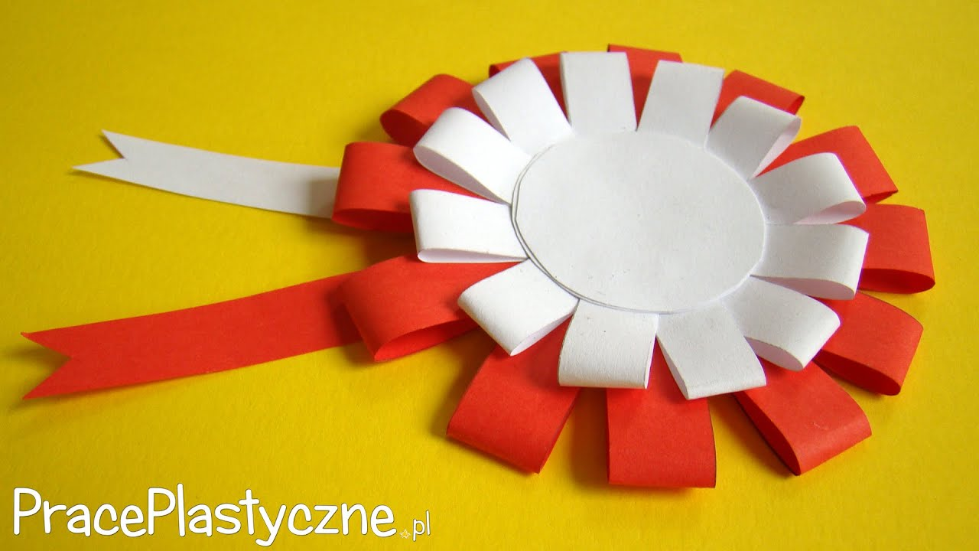
Zostały jeszcze do wycięcia proporczyki, które miały zawisnąć nad oknami. Dzieci pracowały dzielnie nad ozdobieniem sali na majowe święto.
–– Proszę pani, bo Antek się przezywa – krzyknął nagle Julek, wskazując na kolegę. – On mówi, że ja jestem patriota!
Pani Marta odłożyła na chwilę papier i nożyczki, spojrzała na chłopców z uśmiechem i łagodnym głosem zwróciła się do dzieci:
–– Julku, poczułeś się urażony? – Chłopiec kiwnął głową. – Zupełnie niepotrzebnie, bo bycie patriotą to żaden wstyd, wręcz przeciwnie. A ty, Antku, wiesz, co oznacza słowo, którego użyłeś?
–– Yyyy… no… chyba nie… – wybąkał zawstydzony Antek.
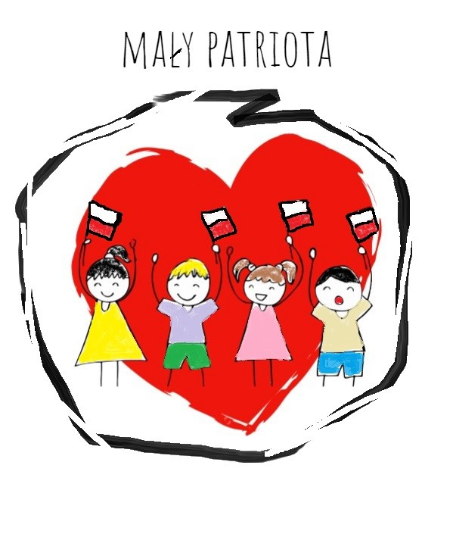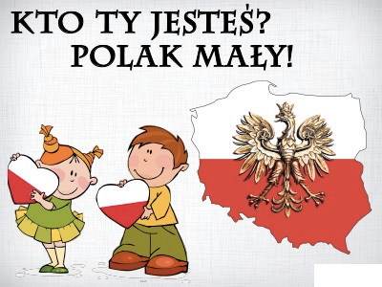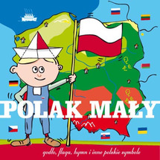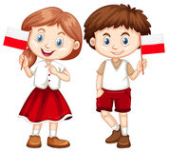
–– Ja wiem! – krzyknęła Julka. – Moja babcia zawsze powtarza, że jej dziadek, czyli mój prapradziadek był patriotą, bo walczył na wojnie. I dostał medal, prawdziwy! On już nie żyje, ale widziałam w albumie jego zdjęcia w mundurze.
–– Możesz być dumna z takiego prapradziadka, Julciu – przyznała pani Marta. – Rzeczywiście, wygląda na to, że był patriotą, czyli kimś, kto kocha swój kraj, swoją ojczyznę, i dba o nią tak bardzo, że jest gotów zaryzykować dla niej życie, jeśli to konieczne.
Julek, zajęty wprawdzie przyklejaniem białych i czerwonych trójkątów do długiej tasiemki, słuchał
w skupieniu toczącej się rozmowy i nie bez żalu wywnioskował z niej, że wcale nie zasłużył na rzucone przez Antka przezwisko.
–– A jak ja nie chcę zostać żołnierzem, tylko lekarzem, to nie mogę być tym, no… patriotą, proszę pani? – spytał, nie kryjąc rozczarowania.
Ależ oczywiście, że możesz – zapewniła pani Marta. – Patriota nie musi koniecznie walczyć na wojnie. Teraz, w czasach pokoju, możemy okazywać swój szacunek dla ojczyzny w inny sposób. Na przykład lekarz, wykonując swój zawód, służy krajowi, bo dba o zdrowie jego obywateli.
–– To tak jak moja mama! Ona leczy ludziom oczy – pochwaliła się Marysia.
–– Rzeczywiście, lekarz to ważny zawód. Ale to, co powiedziałam, dotyczy tak naprawdę każdego, kto dobrze wykonuje swoją pracę. Może to być policjant, nauczyciel, artysta czy kasjer w sklepie. Nawet wy, będąc jeszcze dziećmi, możecie zachowywać się patriotycznie. Można powiedzieć, że Polska jest naszym wspólnym domem, a Polacy – rodziną, a jak można dbać o dom i rodzinę? – spytała wychowawczyni.
–– Na przykład można sprzątać po sobie i nie bałaganić – zaproponowała nieśmiało Tereska.
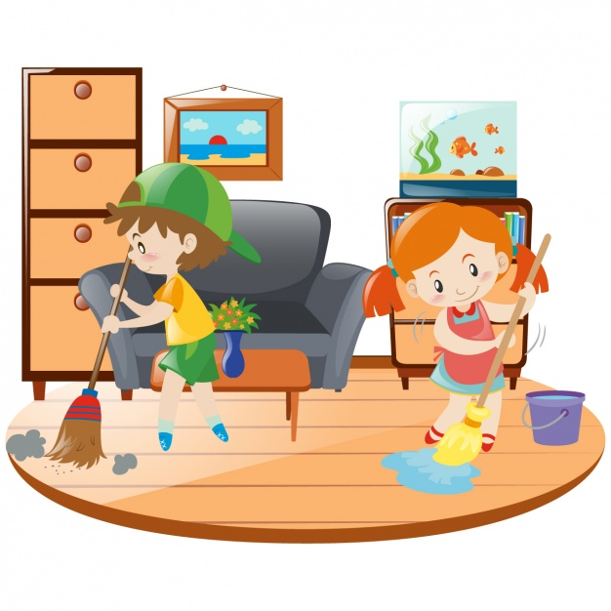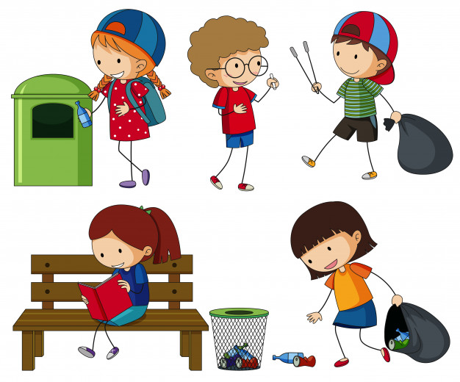
–– Masz rację, Teresko – przyznała pani. – To bardzo ważne, żeby dbać o środowisko, nie zaśmiecać go i troszczyć się o nasze wspólne otoczenie.
–– I jeszcze można się starać nie psuć różnych rzeczy – dodał Antek.
–– Tak, Antku, trzeba korzystać z tego, co wspólne w taki sposób, żeby tego nie niszczyć. Place zabaw, parki, autobusy i tramwaje, a także przedszkole, w którym teraz jesteśmy, należą do nas wszystkich. Dlatego kiedy ktoś je niszczy, wszyscy tracimy.
–– Proszę pani, a ja dostałam od babci taką książkę o Polsce z białym orłem na okładce – wtrąciła nagle Julia. – I tata mi ją czyta. Tam jest na przykład napisane, że najdłuższa rzeka Polski to Wisła, że stolicą jest Warszawa, i jeszcze było coś o Krakowie… i dużo innych informacji, ale jeszcze nie wszystko pamiętam. I tata mówi, że tam są rzeczy, które każdy Polak powinien wiedzieć.
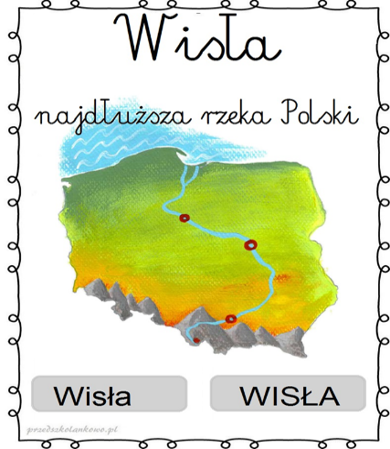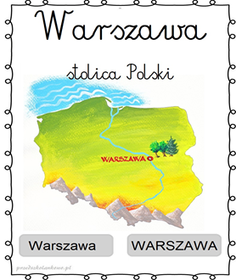
–– Twój tata ma rację, warto poznawać własny kraj oraz jego historię i kulturę – przyznała nauczycielka. – To coś, co każdy z was już teraz może zacząć robić. Zresztą częściowo robimy to razem tu,
w przedszkolu. I spójrzcie, co nam się udało stworzyć.
Wycięte przez dzieci proporczyki zostały przyklejone do mocnej złotej tasiemki i tworzyły piękny biało–czerwony łańcuch. Nadszedł czas, by ozdobić nim ramy okienne. Pan Marek, przedszkolny konserwator, przyniósł drabinę i pomógł w zamocowaniu dekoracji.
–– No, no! Ale się napracowali, mali patrioci! – rzekł z uznaniem, patrząc z góry na pięknie przystrojoną salę.
–– Widzicie, wywieszanie flagi w święta narodowe to dla innych znak, że ojczyzna jest dla was ważna – skomentowała pani Marta. – W ten sposób też można pokazać swój patriotyzm.
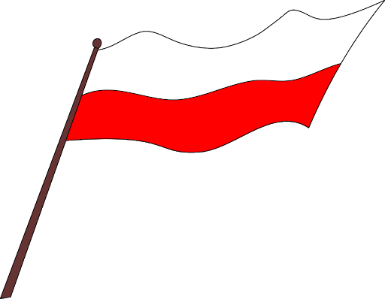
Pod koniec dnia dzieci mogły zabrać zrobione przez siebie chorągiewki do domów. Julek włożył swoją do kubeczka i postawił ją na parapecie w dużym pokoju. W czasie zabawy co jakiś czas zerkał na nią
z dumą. A kiedy tata wrócił z pracy, chłopiec natychmiast pobiegł oznajmić mu z pewną siebie miną:
–– Wiesz, tato, jeśli chcesz, możesz zostać patriotą, tak jak ja. To naprawdę nic trudnego.

2. Zadajemy dzieciom pytania:
- Co oznacza patriotyzm?
- Jak wy pokazujecie, że jesteście patriotami?
- Na koniec zadajemy zagadkę:
Może kiedyś podróżować będziesz mógł po świecie,
Tyle jest ciekawych krajów do zwiedzenia przecież.
Ale jedno miejsce domem na zawsze zostanie,
miejsce, gdzie się urodziłeś. Jak mówimy na nie?

3. „Patriotyczny quiz” – wybieranie zachowań patriotycznych spośród innych. Wymieniamy różne zachowania, zadaniem dziecka jest wybrać te (za pomocą lizaków TAK / NIE z W.21), które wskazują na zachowania patrioty.
Przykłady zachowań:
– Znam symbole narodowe.
– Potrafię zaśpiewać hymn.
– Gdy słyszę hymn, tańczę.
– Wybieram towary produkowane w Polsce.
– Znam i zwiedzam zabytki w Polsce.
– Podczas świąt narodowych wywieszam flagę.
– Bawię się godłem i rysuję po nim.
– Kibicuję Polskim reprezentacjom sportowym.
– Uczę się o historii naszego kraju.
– Zawieszam szalik z napisem Polska i godłem bałwanowi zimą.
Gdy któreś z dzieci zadecyduje, że zachowanie nie jest patriotyczne, wyjaśnia, dlaczego tak sądzi.

Jeżeli dziecko dobrze wybierało zachowania patriotyczne można przyznać ODZNAKĘ MAŁEGO PATRIOTY. GRATULUJĘ!!!

ODZNAKA
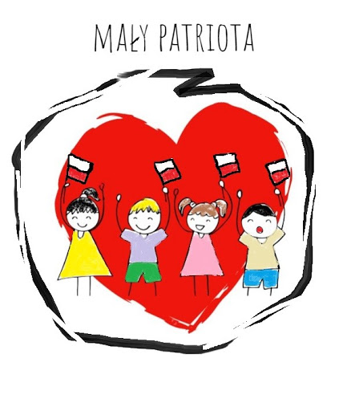

MAŁEGO PATRIOTY

4. Wysłuchanie piosenki „Piosenka młodego patrioty”
https://www.youtube.com/watch?v=O8lbwWF7yXo
5. „Biało – czerwone motylki” wykonanie pracy plastyczno – technicznej z dostępnych materiałów” serwetki białe, czerwone/kartki białe, czerwone, druciki kreatywne, patyk/ można skorzystać
z szablonu motyla (poniżej - różna wielkość do wyboru) i pokolorować w barwy narodowe. Będzie super dekoracja na okno na Święto Flagi.
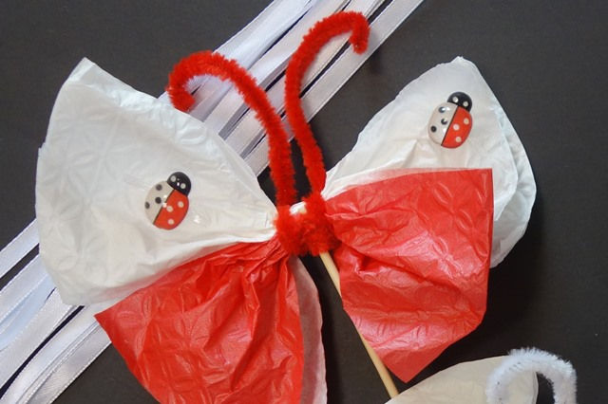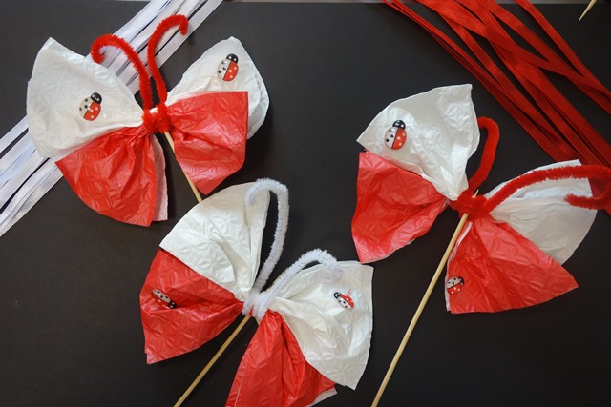
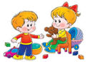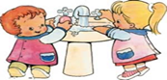
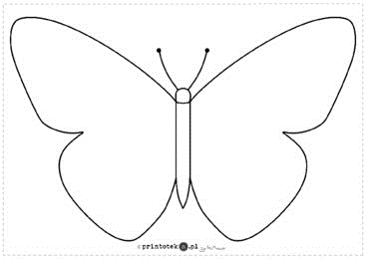

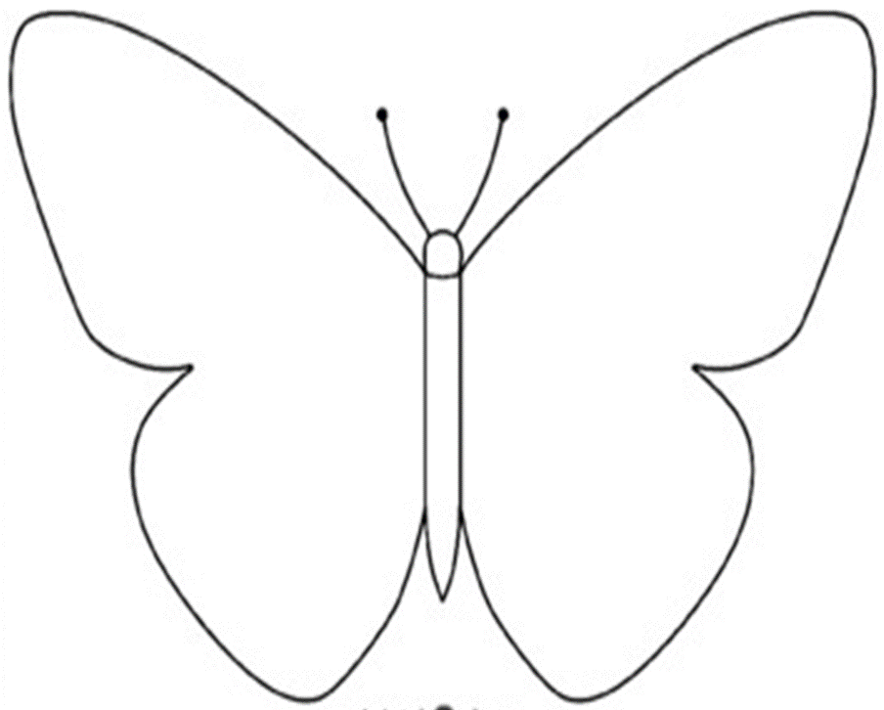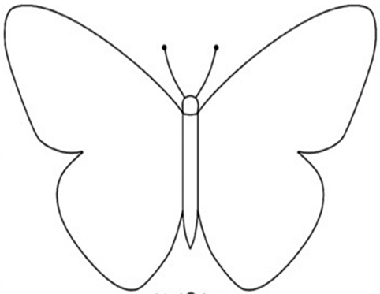
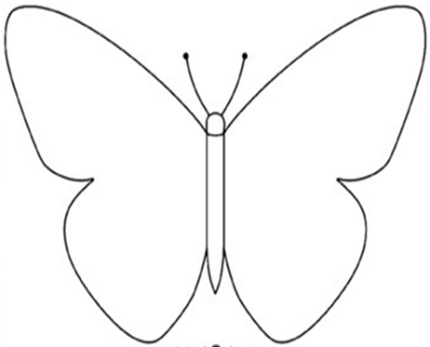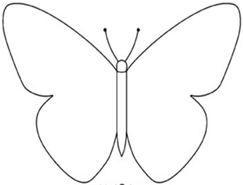
II.2.„Z czego słynie Polska?” - sławni Polacy i potrawy
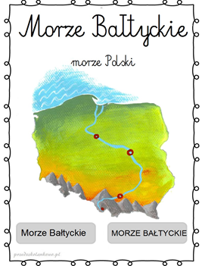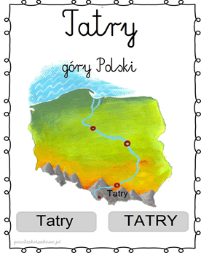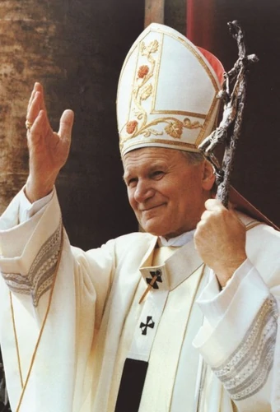
1. „Co pochodzi z Polski?” – wybieranie produktów charakterystycznych dla Polski.
Rodzic podaje nazwy produktów, a dziecko ma wybrać te, które są charakterystyczne dla Polski. Dziecko swobodnie tańczy w rytm dowolnej muzyki. Gdy Rodzic wyłączy muzykę, zatrzymuje się,
a Rodzic wymienia nazwę jakiegoś produktu, np. twaróg, oscypek, ser feta, mozzarella, kapusta kiszona, ananas, croissant, pomidor, ziemniak, ferrari, kiełbasa podwawelska. Jeśli dziecko zadecyduje, że produkt jest typowo polski, robią obrót na palcach, jeśli uznają produkt za zagraniczny, kucają.
2. „Z czego słynie Polska?” – burza mózgów. Dziecko wymienia, z czego ich zdaniem słynnie Polska.
Rodzic wyjaśnia, że np.
- Francja słynie z wieży Eiffla, serów, malarzy, pisarzy;
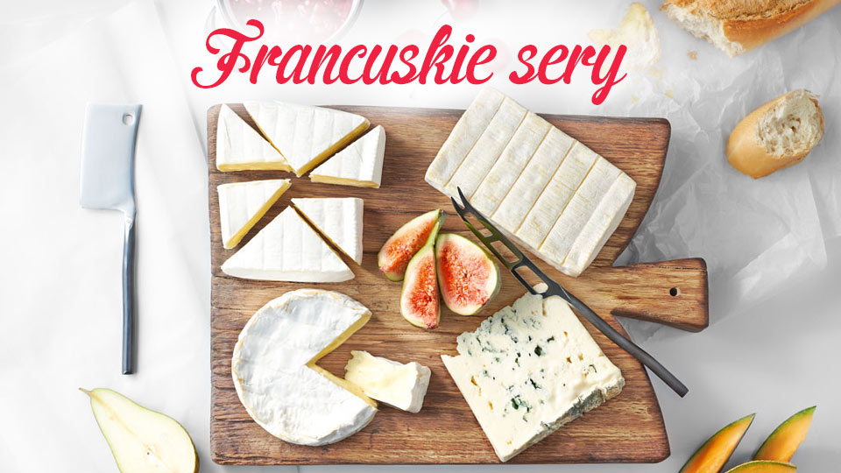
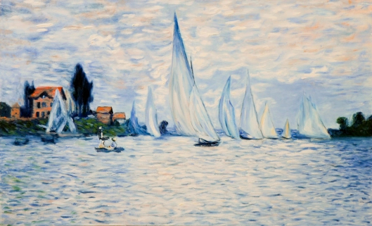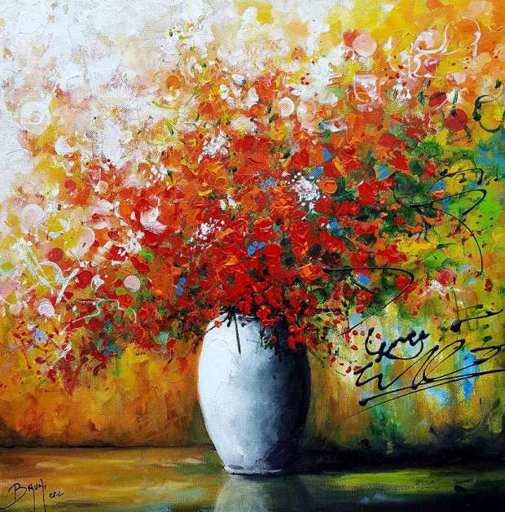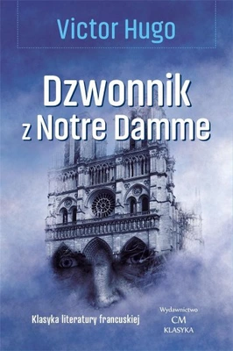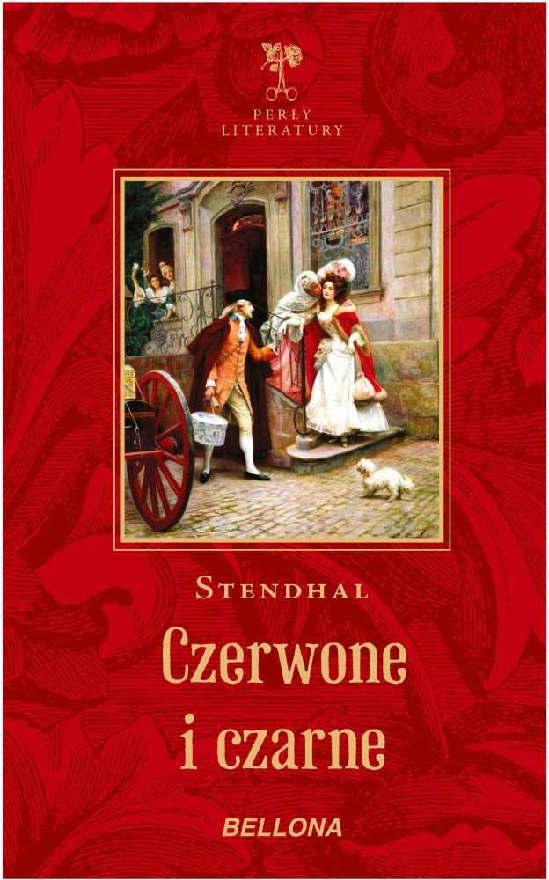
- Szwajcaria – z zegarków, czekolady,
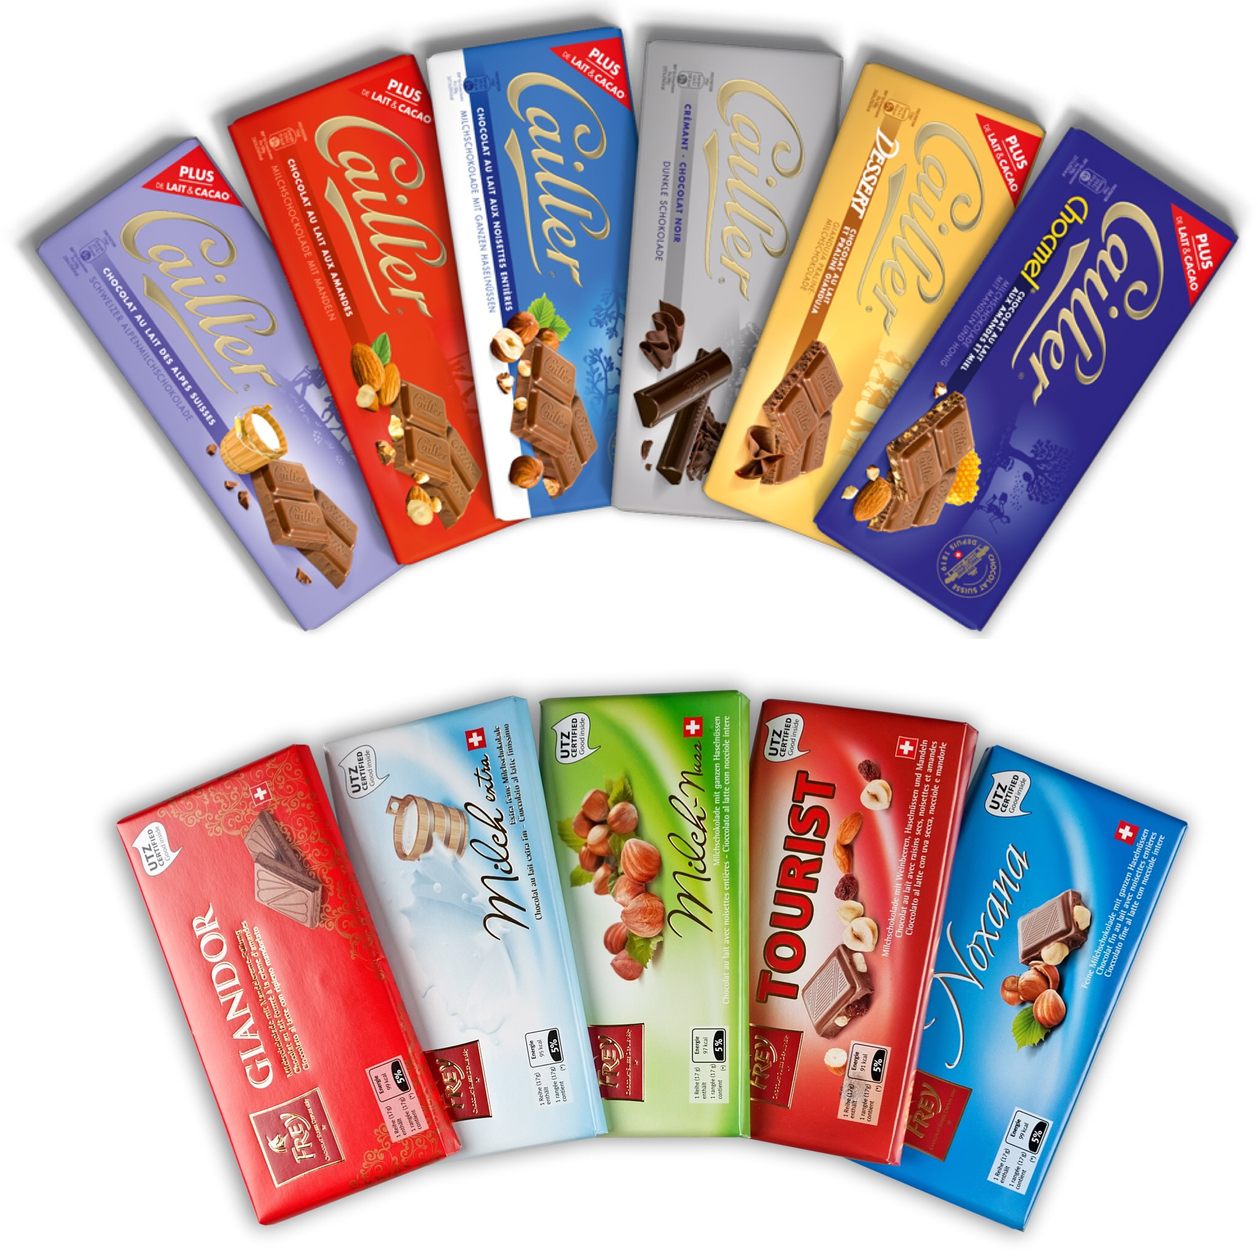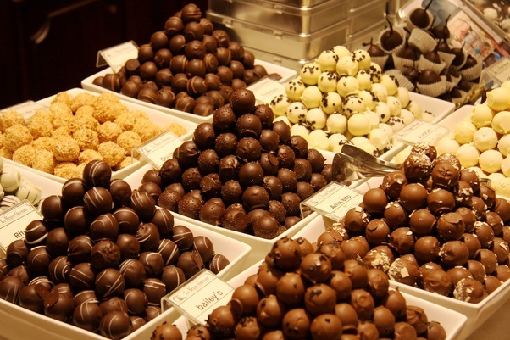

- Niemcy słyną z samochodów, kiełbasy.
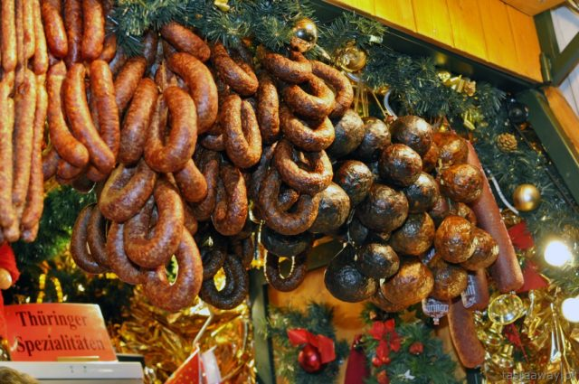
- Rodzic na dużym arkuszu papieru wypisuje pomysły dziecka.

3. Praca z książką KP4.11b. „Co najbardziej smakuje turystom odwiedzającym Polskę?” – dzieci zgłaszają swoje propozycje. Następnie wykonują zadania z KP4.11b.
4.„Sławni Polacy” – uzupełnianie arkusza pomysłami dzieci. Dziecko podaje swoje propozycje, a Rodzic dopisuje je na arkuszu z poprzedniego zadania.
5.„Wielki Polak” – swobodne wypowiedzi dzieci. Dziecko próbuje odpowiedzieć na pytania:
- Co to znaczy „wielki Polak”?
- Czy takie określenie zależy od wzrostu?
- Kogo można nazwać wielkim Polakiem? Dlaczego?
- Rodzic może zapytać, czy dziecko zna osoby wymienione niżej. Jeśli nie, można krótko opowiedzieć o każdej z nich.
Sławni Polacy: Mikołaj Kopernik, Jan Paweł II, Maria Skłodowska–Curie, Julian Tuwim, Jan Brzechwa, Adam Mickiewicz, Lech Wałęsa, Fryderyk Chopin, Robert Kubica, Robert Lewandowski, Adam Małysz, Kamil Stoch, Justyna Kowalczyk
6. Blok zajęć o emocjach – szacunek, miłość do kraju. „Moje miejsce” – słuchanie i analiza treści utworu Dominiki Niemiec.
„Moje miejsce” Dominika Niemiec
Miejsce gdzie żyję, ten piękny zakątek świata,
miejsce, w którym każdego traktuję jak brata,
miejsce, gdzie Wisła od gór wiedzie do morza,
miejsce, gdzie na polach ścielą się łany zboża,
miejsce, gdzie w jeziorach odbija się błękit nieba,
miejsce, gdzie jest bezpiecznie, gdzie bać się nie trzeba,
miejsce dumnego orła opieką otoczone,
miejsce, którego barwy są biało–czerwone,
to miejsce kocham, dbam o nie, szanuję,
to miejsce to Polska, za jej piękno dziękuję.
Po przeczytaniu utworu zadajemy dzieciom pytania:
- O jakim miejscu była mowa w wierszu?
- Jakie jest to miejsce, jaka jest Polska?
- Jakie symbole Polski pojawiły się w wierszu?
- Jakimi uczuciami darzy Polskę bohater wiersza?
- Co to znaczy kochać, szanować Polskę?
6. „Kocham Polskę za…” – zabawa w kończenie zdania. Dziecko siedzi na dywanie i prosimy, by dokończyło zdanie.
7. „Kochamy i szanujemy Polskę” – wykonanie plakatu. Dziecko na dużym arkuszu papieru, na którym Rodzic rysuje flamastrem ogromne serce, jako symbol miłości do Polski, nad sercem piszemy napis „Kochamy i szanujemy Polskę”. Dziecko maluje farbami jedną ze swoich dłoni w barwy narodowe (tak jak flagę) i odbijają dłoń w środku narysowanego serca, co stanowi symbol zgadzania się z hasłem zapisanym u góry.
8. „POLSKA - Moja ojczyzna cz.1”
https://www.youtube.com/watch?v=Xv7DNwMDoAM
9. Piosenka „To jest mój kraj”
https://www.youtube.com/watch?v=jnV_yEm8G1U
Dziękuję, pozdrawiam,
miłego dnia i super zabawy!!!

III. Część dnia:
1. Relaksacja - Kładziemy się na poduszce i słuchamy muzyki relaksacyjnej dla dzieci:
https://www.youtube.com/watch?v=YxfnUPqWV0k

2. Zabawa „Co się zmieniło?” – dziecko wybiera 3 zabawki i przynosi do Mamy, proszę ustawić zabawki obok siebie, dziecko zapamiętuje położenie zabawek można z dzieckiem głośno powtórzyć, która zabawka jest pierwsza, druga, a która trzecia. Dziecko zamyka oczy, a Mama zamienia kolejność zabawek np.: zabawka trzecia zamienia się miejscem z zabawką pierwszą. Zadaniem dziecka jest odpowiedzieć: „Co się zmieniło?” Jeżeli zauważy, które zabawki zamieniły się miejscami, zabawki ustawiamy tak, jak na początku. Zamiana - Mama zamyka oczy, dziecko zmienia kolejność położenia zabawek (można powtarzać kilka razy – do wykorzystania na kolejne dni: zmieniamy zabawki można spróbować dołożyć czwartą zabawkę) – zabawa ćwiczy pamięć i koncentrację uwagi.
3. Karty pracy: poniżej
4. Wysłuchanie piosenki „Symbole Polski”
https://www.youtube.com/watch?v=FORY9j2_Fkg
Dziękuję, pozdrawiam,
miłego dnia i super zabawy!!!

